

QUALIDADE DE SOFTWARE

Sabine Metzner Draeger
Matrícula: 24771658

Análise de Qualidade

Blumenau - SC
2026

RESUMO

Este trabalho apresenta uma análise qualitativa de um fone de ouvido do tipo over-ear (que fecha no ouvido), utilizado diariamente como ferramenta de trabalho. A avaliação foi conduzida sob a perspectiva de um profissional de qualidade, considerando dimensões como usabilidade, conforto, material, durabilidade, desempenho sonoro, isolamento acústico e design. A análise baseia-se em percepções obtidas a partir do uso contínuo do produto em atividades profissionais, como reuniões online, escuta prolongada de áudio e concentração em ambientes com ruído externo. Foram levantadas evidências visuais e observacionais que sustentam as conclusões apresentadas, bem como um relatório descritivo consolidando os principais pontos positivos e oportunidades de melhoria. O objetivo é demonstrar como a aplicação de conceitos de qualidade, aliados à observação criteriosa e à coleta de evidências, contribui para a elaboração de relatórios que apoiam a melhoria contínua de produtos e serviços.

SUMÁRIO
1. RESUMO 2
2. SUMÁRIO 3
3. INTRODUÇÃO 4
4. O PROJETO 5
4.1 Detalhes do produto ou serviço 5
4.2 Tabela de Análise 5
4.3 Relatório 6
4.4 Evidências 7
4.5 Onde encontrar 8
5. CONCLUSÃO 8
6. REFERÊNCIAS BIBLIOGRÁFICAS 8

INTRODUÇÃO

A qualidade de produtos e serviços está diretamente relacionada à experiência do usuário, à confiabilidade e à capacidade de atender às necessidades para as quais foram projetados. No contexto profissional, especialmente em atividades que exigem foco, comunicação constante e longos períodos de uso de equipamentos, a avaliação da qualidade torna-se ainda mais relevante.
Este trabalho tem como objetivo analisar qualitativamente um fone de ouvido do tipo over-ear, utilizado como ferramenta de trabalho no dia a dia. A análise contempla percepções do usuário, evidências observáveis e um relatório final, seguindo uma abordagem semelhante à adotada por profissionais da área de qualidade de software e produtos. A partir dessa avaliação, espera-se identificar pontos fortes, limitações e possíveis oportunidades de melhoria, reforçando a importância da análise crítica e estruturada como base para a melhoria contínua.

O PROJETO

Para a realização desta análise, assumi o papel de auditora de qualidade, sendo responsável por avaliar de forma criteriosa um produto de uso pessoal e contínuo. O item escolhido foi um fone de ouvido do tipo over-ear (que fecha no ouvido), utilizado diariamente como ferramenta de trabalho, principalmente em atividades que exigem concentração, comunicação clara e uso prolongado do equipamento.
A escolha desse produto justifica-se pela sua relevância no contexto profissional atual, especialmente em cenários de trabalho remoto e reuniões virtuais frequentes. Por se tratar de um item de uso recorrente, foi possível observar seu comportamento ao longo do tempo, identificar padrões de desempenho e levantar percepções consistentes sobre sua qualidade.
A análise contemplou diversas dimensões de qualidade, incluindo durabilidade, material, usabilidade, desempenho, conforto, design e acessibilidade. Também considerei aspectos relacionados à experiência do usuário (UX), como facilidade de uso, adaptação ao uso prolongado e impacto na produtividade. Sempre que possível, associei minhas percepções a evidências observáveis, como características físicas do produto e situações reais de uso.
O objetivo desta etapa foi fornecer uma avaliação detalhada e imparcial, não apenas destacando os pontos positivos do produto, mas também identificando limitações e oportunidades de melhoria. Essa abordagem reflete práticas comuns na área de qualidade, nas quais a análise criteriosa e baseada em evidências é fundamental para a elaboração de relatórios que apoiem a melhoria contínua de produtos e serviços.

Detalhes do produto ou serviço
Nome do produto ou serviço: | Fone de ouvido over-ear com isolamento acústico
Fabricante: | Loop Way pro 3000
Tempo de uso: | 2 anos
Outros detalhes relevantes sobre o produto: | Possui isolamento acústico e é adequado para uso prolongado.

Tabela de Análise
Característica | Sua percepção | Referência da evidência [caso tenha]
Usabilidade: | O fone é de fácil utilização, com controles intuitivos e rápida adaptação ao uso diário. | Ex: Imagem 1 – Fone em uso
Matéria prima: | Material resistente, com almofadas acolchoadas que proporcionam conforto e vedação adequada. | Ex: Imagem 2 – Detalhe das almofadas
Performance: | Boa qualidade sonora, com áudio limpo e isolamento eficiente de ruídos externos. | Ex: Imagem 3 - Uso em reunião online
Design: | Design simples e funcional, adequado para longos períodos de uso sem causar desconforto visual ou físico. | Ex: Imagem 4 - Visão geral do design
Conforto: | Permite uso prolongado sem causar dores ou incômodo excessivo nas orelhas. | Observação contínua

Relatório
O item analisado é um fone de ouvido over-ear que utilizo diariamente como ferramenta de trabalho. Em média, faço uso do produto por cerca de oito horas por dia, principalmente durante reuniões virtuais, na execução de tarefas que exigem maior concentração e na escuta contínua de áudio.
O produto é utilizado exclusivamente por mim, em ambiente doméstico. De modo geral, minhas percepções são positivas, especialmente em relação ao conforto e ao isolamento acústico, que contribuem significativamente para minha produtividade. O material apresenta boa qualidade e resistência ao uso frequente, enquanto o desempenho sonoro atende às expectativas para atividades profissionais. Como oportunidade de melhoria, observo que o aquecimento das almofadas após longos períodos de uso pode gerar leve desconforto.

Evidências
Imagem 1: Fone em uso.
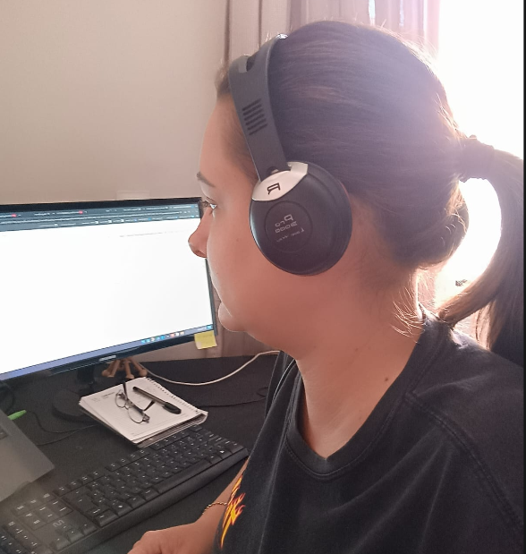

Imagem 2: Detalhe das almofadas.
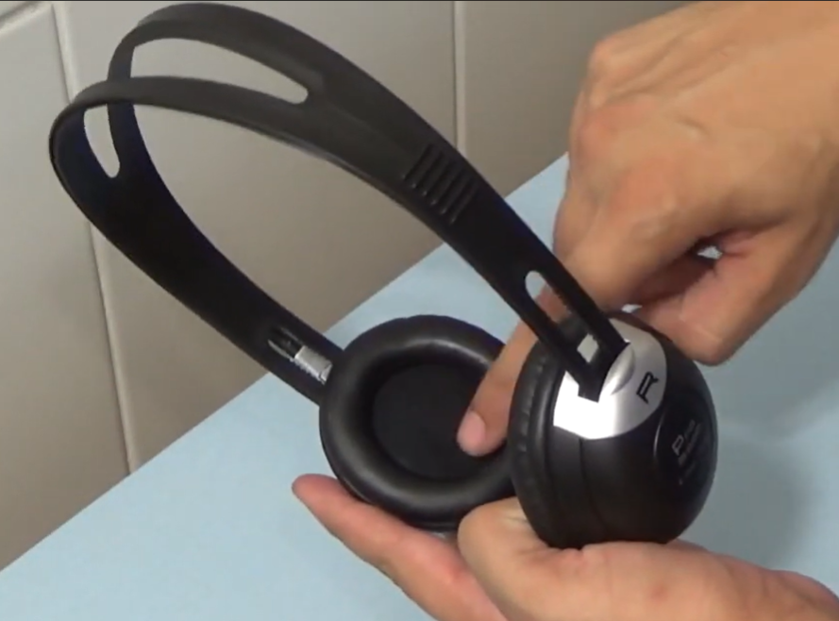
Imagem 3 - Uso em reunião online.
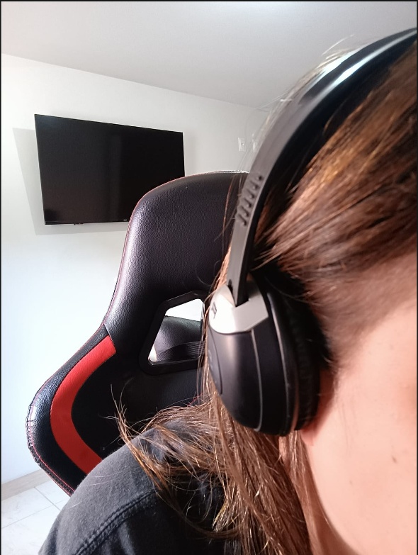

Imagem 4 - Visão geral do design.
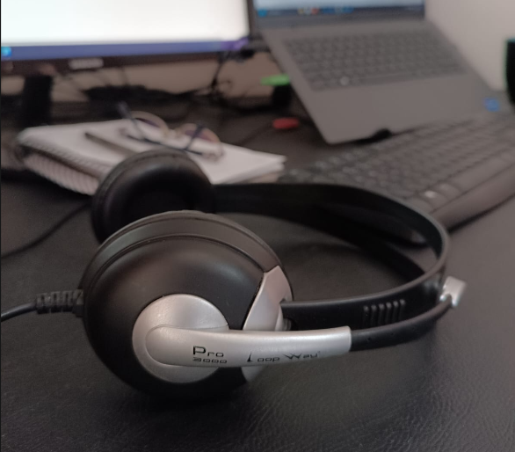

Onde encontrar
O produto pode ser encontrado em lojas de eletrônicos físicas e em plataformas de comércio eletrônico, como sites especializados em tecnologia e marketplaces online.

CONCLUSÃO

A realização deste trabalho permitiu aplicar, de forma prática, conceitos de análise de qualidade a um produto de uso cotidiano. A experiência reforçou a importância da observação criteriosa, da coleta de evidências e da organização das percepções em relatórios claros e objetivos. Os aprendizados obtidos podem ser aplicados diretamente na vida profissional, especialmente na atuação em qualidade de software, onde a análise estruturada e a busca por melhoria contínua são fundamentais.

REFERÊNCIAS BIBLIOGRÁFICAS

ASSOCIAÇÃO BRASILEIRA DE NORMAS TÉCNICAS. NBR 6023: Informação e documentação – Referências – Elaboração. Rio de Janeiro: ABNT, 2018.

ASSOCIAÇÃO BRASILEIRA DE NORMAS TÉCNICAS. NBR 14724: Trabalhos acadêmicos – Apresentação. Rio de Janeiro: ABNT, 2011.

FABRICANTE DO PRODUTO. Página oficial do fone de ouvido over-ear. Disponível em: https://www.spiral.com.br/marca/loop-way/00007666/0001

AMAZON BRASIL. Descrição do produto – fone de ouvido over-ear. Disponível em: https://www.amazon.com.br

DRAEGER, Sabine Metzner. Fotografias do fone de ouvido over-ear utilizadas como evidência no trabalho. Acervo pessoal, 2026.

